Antenas

Características Señal Inalámbrica
Algunas características son:
- La señal pertenece al espectro de la radiofrecuencia o microondas.
- El medio es el aire.
- La antena es el transductor que irradia o detecta la señal del medio.
- Los datos se transmiten mediante técnicas de modulación.
- Las transmisiones son half-dúplex, ya que la antena no puede irradiar y detectar al mismo tiempo. Las antenas irradian con mucha más potencia que la señal que reciben, por lo que actuarían de ruido sobre la señal recibida. Hoy en día algunos sistemas no comerciales permiten transmisiones full-dúplex basados en técnicas avanzadas de cancelación de interferencias.
Algunas perturbaciones de la señal inalámbrica durante su transmisión son:
Absorción
En el momento en el que una onda electromagnética se encuentra con un objeto una parte de su energía es absorbida, mientras otra parte de la señal consigue propagarse a través del obstáculo de forma debilitada, es decir, atenuándose.
Reflexión
Se produce cuando la onda electromagnética se encuentra con un objeto reflectante (el suelo, la pared, techo…) que hace que la señal se refleje en él y produzca interferencias consigo misma.
Difracción
La señal se divide en su camino, lo que hace que el destino reciba la señal por varios caminos, pero desfasados unos con respecto a otros. Los obstáculos de este tipo son normalmente las esquinas.
Dispersión
Es la difusión de la señal en múltiples y diferentes direcciones sin un control direccional definido. Suele ocurrir cuando la señal se encuentra con obstáculos muy pequeños, del tipo lluvia, nieve, granizo, etc.
Ruido (EMI)
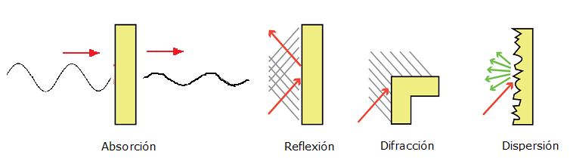
Le afectan las señales inalámbricas de la misma frecuencia. Por ejemplo, las interferencias producidas por la emisión de dos antenas en la misma frecuencia.
•Video. Perturbaciones señal inalámbrica

Antenas
La antena es un transductor compuesto por un conductor y un circuito eléctrico de entrada que transmiten o reciben una señal de radiofrecuencia o microondas.
Transmisión | El conductor conduce una corriente eléctrica alterna que irradia una radiación electromagnética que se propaga en la misma frecuencia que la corriente.
Recepción | Cuando una radiación electromagnética incide en el conductor provoca que los electrones de su superficie oscilen generando una corriente alterna cuya frecuencia es la misma que la de la radiación incidente.

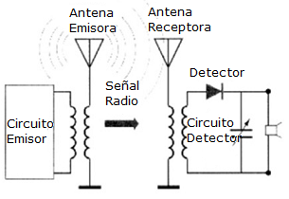 | •Video. Antenas ¿Para qué sirven?  •Video. Antenas ¿Cómo funcionan?

Parámetros
Las antenas siguen el principio de reciprocidad, es decir, los parámetros se comportan igual en la emisión que en la recepción.

Potencia dBm
La potencia de la señal inalámbrica se suele expresar en dBm en lugar de en mw. Un dBm es la potencia de la señal transmitida comparada en relación a una señal de potencia 1mW.
Para comparar la potencia de dos señales P_{s1} y P_{s2} se utiliza el decibelio (dB) que nos dice cuántas veces es P_{s1} más grande o pequeña que P_{s2}. Además, este operador permite pasar el valor de la señal a escala logarítmica lo que simplifica muchas operaciones matemáticas con la señal.
P_{dB}=10*log₁₀(P_{S1}/P_{S2})
En general, como aproximación:
+3 dB P_{S1} = P_{S2}*2  -3 dB P_{S1} = P_{S2} /2 | P_{s1}=P_{s2}*2^{(PdB/3)} | 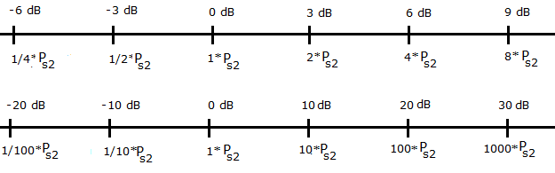
+10 dB P_{S1} = P_{S2}*10  -10 dB P_{S1} = P_{S2}/10 | P_{s1}=P_{s2}*10^{(PdB/10)}
Cuando usamos dBm la operación se simplifica, ya que, P_{s1} es la señal trasmitida por la antena (P_{mw}) y P_{s2} es siempre 1 mW.
P_{dBm} = 10*log₁₀(P_{mW}) P_{mw} = 10^{(PdBm/10)}
- Ejemplo. Una señal con P= 100 mW ¿qué valor tiene en dBm?
P_{dBm} = 10*log₁₀(100 mW)  P_{dBm} = 10*2 = 20 dBm | Una señal de 100 mW es igual que una señal de 20 dBm de potencia.
- Ejemplo. Una señal con P= 10 dBm ¿qué valor tiene en mW?
P_{mW} = 10^{(PdBm/10)}
P_{mW} = 10^{(10/10)}=10¹=10 mw

Potencia de Entrada (P_{in})
Es la potencia de la señal del circuito de entrada a la antena.
Ejemplo. Dada una señal con potencia P_{in} = 20 mW
P_{in} (dBm) = 10*log₁₀(20 mW/1 mW)= 10*log₁₀(20)=10*1,30 ≈ 13 dBm

Potencia Emitida o Radiada (P_{out})
La potencia de la señal emitida por la antena. No tiene por qué ser igual a la potencia del circuito de entrada, ya que pueden existir atenuaciones en la conexión entre circuito y antena. La potencia de emisión de una antena está regulada por los reglamentos de telecomunicaciones en función de la frecuencia máxima que admiten.
Ejemplo. En España para WIFI a 2,4 GHz su P_{out} máxima permitida es 100 mW.
P_{out} (dBm) = 10*log₁₀(100 mW/1 mW)= 10*log₁₀(100)=10*2= 20 dBm

Eficiencia
Mide la relación entre la P_{in} y la P_{out}, la potencia radiada puede no ser igual a la potencia del circuito de entrada debido a efectos de calor o reflexiones debido a problemas de impedancias entre la antena y el circuito. Evidentemente cuanto mayor es la eficiencia mejor.
Eficiencia=100*P_{out}/P_{in}

Sensibilidad
Es el nivel mínimo de señal que necesita la antena para interpretar correctamente una señal radioeléctrica incidente. Se suele definir en términos de potencia (dBm).
Ejemplo.
Una antena WIFI de 2,4 GHz para tener un enlace estable debe tener una sensibilidad mínima de aproximadamente -60 dBm.

Ancho de Banda
El ancho de banda de una antena se refiere al rango de frecuencias en el cual la antena puede operar de forma correcta para los parámetros diseñados. Cuidado, no se debe confundir con el ancho de banda de la señal.
El ancho de banda se puede expresar como
- H_{antena}(Hz)=f_{max}-f_{min}
- H_{antena}(%) =100 x (f_{max}-f_{min})/f_{central}
Ejemplo. Antena diseñada para señales WIFI en la banda de 2,4 GHz.
Banda(2,4 GHz)=[2,4 GHz, 2,5 GHz]→ F_{central}=2,45 GHz=2450 MHz
H_{antena}(Hz)=2,5 GHz-2,4 GHz=0,1 GHz=100 MHz
H_{antena}(%) =100 x (2,5 GHz-2,4GHz)/2,45 GHz=4,1%

Directividad
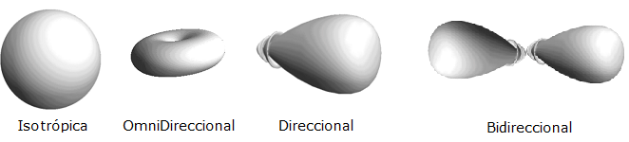
La directividad es la capacidad de una antena para irradiar o recibir energía de una señal en una dirección particular. En función de su directividad tenemos antenas: isotrópica (teórica), omnidireccionales, bidireccionales, direccionales,…

Diagrama de radiación
Nos indica las direcciones del espacio en las que la antena está radiando la señal. Vendría a ser una representación gráfica de su directividad.
En el diagrama se presentan los lóbulos de la señal. Cada lóbulo nos da una idea de la cantidad de energía de la señal por cada dirección. Así tenemos el lóbulo principal que contiene la mayor parte de la energía de la señal en su dirección máxima o principal, los lóbulos laterales normalmente menos energéticos y el lóbulo posterior al principal (180º). Por ejemplo, una antena isotrópica presentaría un único lóbulo principal de 360º y en la imagen tendríamos una señal direccional con varios lóbulos.
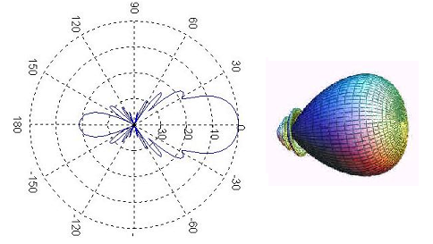
Otro concepto importante es el de Ancho del Haz (beamwidth) que nos indica el intervalo angular del lóbulo principal cuando su potencia es de -3 dB de la potencia radiada. Nos da una idea de las direcciones en las que podemos tener mayor cobertura.
Ejemplo.
Podemos tener una antena con un haz de 360º en la horizontal y 50º en la vertical, lo que significaría que verticalmente tenemos menos cobertura que horizontalmente.

•Video. Antenas Diagramas de radiación

Polarización
Las antenas transmiten campos electromagnéticos, dichos campos tienen una cierta polarización. La polarización vendría a ser la figura geométrica que define el campo electromagnético de la señal al variar con la distancia y el tiempo.
Así las antenas pueden tener distintos tipos de polarización
- Lineal (horizontal 0º, vertical 90º, 45º, -45º)
- Circular (giro derecho, giro izquierdo)
- Elíptica (giro derecho, giro izquierdo)
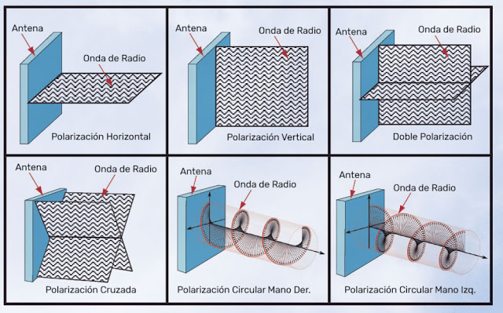
Dos antenas para poder comunicarse correctamente deben tener la misma polarización. También, existen antenas que tiene doble polarización. En las redes de área local la polarización de las antenas suele ser lineal y vertical.

Ganancia
Tendencia a concentrar la energía de la radiación en una dirección específica, medida en dB. Es importante indicar que no consiste en un aumento de la potencia o energía de la señal radiada sino en concentrar la energía en una dirección determinada. Directividad y ganancia están relacionadas, cuanto mayor es la ganancia mayor directividad.
En general podemos seguir la siguiente aproximación:
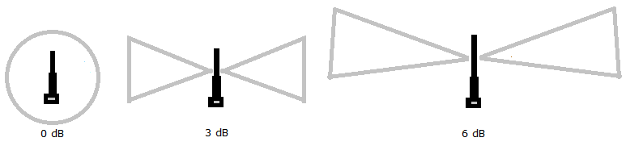
- En el exterior cada 6 dB de ganancia la cobertura se duplica.
- En el interior cada 9 dB de ganancia la cobertura se duplica.
•Video. Antenas Ganancia

Atenuación
La señal inalámbrica se atenúa en relación con el cuadrado de la distancia y la frecuencia, además cualquier objeto puede producir efectos en la atenuación de la señal. Como la atenuación es una menos ganancia podemos utilizar como aproximación:
- En el exterior cada 6 dB de atenuación la cobertura se divide.
- En el interior cada 9 dB de atenuación la cobertura se divide.
Sin embargo, existen métodos más precisos para calcular la atenuación.

Atenuación en el exterior (espacio libre)
En general se puede calcular la atenuación de la señal en el espacio libre usando la fórmula de Friss
A_{fs}=(4ϖd/λ)²=(4ϖd*f/C))²
Expresando la atenuación en dB y aplicando propiedades de los logaritmos y simplificaciones. La fórmula quedaría como:
A_{fs}(dB)=10*log₁₀((4ϖd*f/C)²)
A_{fs}(dB)=20*(log₁₀(4ϖ)+log₁₀(d)+log₁₀(f)-log₁₀(C))
Teniendo en cuenta los valores constantes C y 4ϖ finalmente la formula se puede expresar como:
A_{fs}(dB)=20*log₁₀(d)+20*log₁₀(f)+K K=-147,56
Como sabemos d se expresa en metros (m) y f en hercios (Hz). Sin embargo, muchas veces nos interesa expresar d en Km o f en MHz. Podemos aplicar directamente la fórmula de Friss teniendo en cuenta el cambio de unidad a metros o Hz o bien aplicar los siguientes valores para K.
d | f | K | d | f | K
m | Hz | -147,56 | Km | Hz | -87,56
m | KHz | -87,56 | Km | KHz | -27,56
m | MHz | -27,56 | Km | MHz | 32,44
m | GHz | 32,44 | Km | GHz | 92,44
Observar que calcular la atenuación al aire libre sobre 1 m o 1 Km, es no tener en cuenta la distancia y tener en cuenta el efecto solo la frecuencia para dicha distancia, ya que, 20*log₁₀(d)=20*log₁₀(1)=20*0=0.

Atenuación en el interior
Es evidente que muchas comunicaciones inalámbricas se producen en el interior y no en el exterior. Existen varios métodos para calcular la atenuación de interior:
- - Linear Path Attenuation Model.
Es un método muy sencillo, se basa en la atenuación en el aire libre más un factor corrector en función del tipo de interior.
A_{LP}=A_{fs}(d)+n*d
n-factor corrector (dB/m)
d-distancia (m).
Algunos valores de n son
n | Espacio
0.47 | Interior Oficinas
- – Log Normal Shadowing Path Loss
Método un poco más complejo, se basa en la atenuación en el aire libre más dos factores correctores uno en función del tipo de interior y la distancia y otro estadístico en función de la reflexión en los objetos (shadowing).
A_{LP}=A_{fs}(d₀)+n*10*log₁₀(d/d₀)+X
d₀-distancia cercana (típicamente 1 m o 1 Km, depende del área)
n-factor corrector (dB/m)
d-distancia (m)
X-desviación típica para shadowing (dB)
Algunos valores de n son
n | Espacio
2 | Exterior, espacio libre
[2.7-3.5] | Área urbana
[3.0-5.0] | Área urbana con shadowing
[1.6-1.8] | Interior de edificios línea de vista
[4.0-6.0] | Interior de edificios con obstáculos
[2.0-3.0] | Interior de fábricas.

Potencia recibida
Podemos aplicar la atenuación (en el espacio libre, en el interior, en el cableado, etc…) y las ganancias de las antenas para calcular la potencia de la señal recibida. Si la potencia de la señal recibida es menor que la sensibilidad de la antena, esta no podrá interpretar la señal
P_{R}(dBm) = P_{T}(dBm) + G(dB) – A (dB)
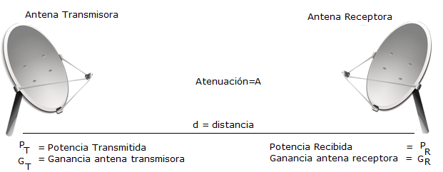
P_{R}(dBm) = P_{T}(dBm) + G_{T} + G_{R} – A (dB)

Cobertura
El alcance o cobertura de la antena es la zona o espacio en el que la antena es capaz de detectar o irradiar la señal. Depende fundamentalmente de su diagrama de radiación, su P_{out} y su ganancia. La antena solo puede comunicarse con aquellas coberturas que la alcancen. Evidentemente, una antena alcanza su mayor cobertura en el lóbulo principal de su diagrama de radiación.
En general, para la misma P_{out} y ganancia las antenas con diagrama de radiación direccional tienen mayor alcance o cobertura que las de diagramas omnidireccionales.

Longitud de la Antena
La longitud de onda de la señal que se quiere transmitir es muy importante ya que la longitud del conductor que implementa la antena debe ser al menos de ¼ de la longitud de onda de la señal, siendo su ganancia 0 dB.
Longitud antena = ¼ * λ → G(dB) = 0
La longitud de la antena incide en la ganancia de modo que si duplicamos la longitud pasando de ¼* λ a ½ * λ prácticamente duplicamos la ganancia. Por tanto, a mayor longitud de antena mayor ganancia y mayor directividad.
Ejemplo. Señal Wifi en la banda de 2,4 GHz ¿Cuál debes ser la longitud mínima de la antena?
Banda(2.4 GHz)=[2.4 GHz,2.5 GHz] → f_{central}=2.45 GHz
*C= λ / T = C * 1/T = λ * f → λ = C / f
λ = (3*10⁸ m/s) / (2,45*10⁹ ciclos/s) = 3/2,45 *10⁻¹ = 0,12245 m = 122,45 mm
Antena = ¼ * λ = ¼ * 122,45 mm = 0,03125 m = 30,6125 mm.
*En lugar de C se puede usar el NVP del material conductor de la antena

Tipos de antenas

Antena Isotrópica
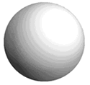
La antena isotrópica es una antena teórica que no se implementa en el mundo real. Esta antena tiene un diagrama de radiación isotrópico, la longitud de la antena es ¼*λ y su G = 0 dB.

Antena Dipolo
La antena dipolo es una de las antenas más simples para transmitir y recibir señales radioeléctricas desde el punto de vista teórico. El dipolo ideal consiste en dos conductores rectilíneos de longitud ¼*λ dando como resultado una antena de longitud total ½*λ con una G=2,15 dB. La máxima radiación de la señal se da en el plano perpendicular del dipolo y cero en la dirección de los conductores. Normalmente se implementan como antenas verticales y su diagrama de radiación tendría la forma de un toroide omnidireccional.
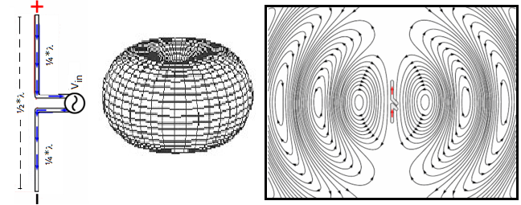
Ejemplo. Esquema radiación de un dipolo.
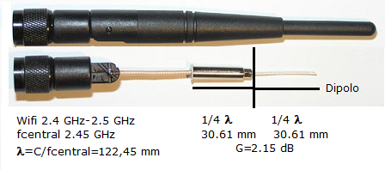
Ejemplo. Antena wifi dipolo banda 2.4 GHz.

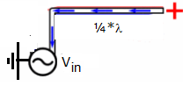
Existe una versión del dipolo, denominada monopolo (1/4 dipolo) que consiste en un solo conductor de longitud la mitad del dipolo y el otro extremo conectado a tierra. Es de longitud ¼*λ con una G=0 dB, sería como intentar implementar una antena isotrópica. Su diagrama de radiación es también un toroide omnidireccional.
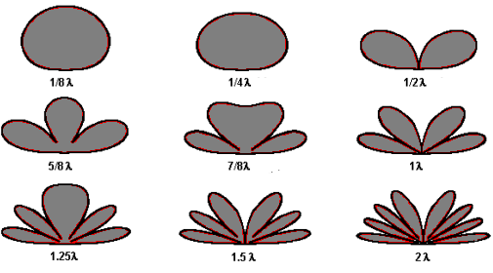
Al poner un dipolo o un monopolo en vertical existe la influencia de la tierra provocando una modificación del diagrama de radiación ideal del dipolo en función de su altura o longitud y por tanto de su ganancia.

Antena Direccional Yagi
¿Es posible obtener más directividad en una antena que la que ofrece el dipolo simple? La antena no crea energía, simplemente capta la que le envía el transmisor y la distribuye en forma de ondas. Si se concentra la energía, disminuyendo la radiación en algunas zonas, se consigue una mayor concentración de energía hacia una dirección. La energía total será la misma que la suma de los 360º en una antena omnidireccional, pero la directividad mejorará la difusión de ondas hacia una zona particular. Para ello, habrá que añadir a la antena elementos pasivos, que no reciben señal de nuestro transmisor, sino que reflejan las ondas a modo de espejo, o las concentran a modo de lentes.
El caso más conocido es el de las antenas Yagi, que consiste en un dipolo simple, un reflector y uno o varios elementos directores hacia la zona donde se quiere dirigir la máxima radiación.
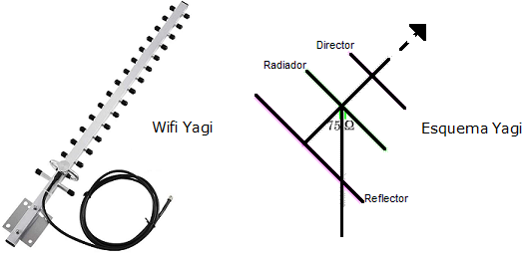

Antena Direccional Parabólica
Las antenas parabólicas son antenas que poseen forma de parábola (curva circular) y que se utilizan en situaciones donde se requiere una muy alta direccionalidad de la señal. Las antenas parabólicas constan de dos partes: un plato o rejilla curva, que actúa como reflector para direccionar la señal, y un emisor que por lo general se ubica a una distancia sobre el plato. El emisor envía la señal hacia el plato, en donde se refleja y se direcciona hacia su destino. Además, para que una antena parabólica sea efectiva el tamaño del reflector utilizado debe ser muy semejante o superior a la longitud de onda utilizada.
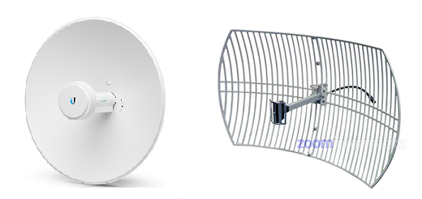
Ejemplo. Antena WIFI 2.4 GHZ parabólica

Antena Dual-Band
Estas antenas operan en dos bandas de frecuencia. Pueden trabajar en estas bandas de frecuencia una cada vez o simultáneamente, dependiendo de las capacidades de la antena individual. Es evidente, que la antena deberá medir al menos ¼*λ de la frecuencia más baja.
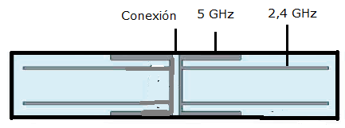
Por ejemplo. Existen antenas dual-band para wifi de las bandas 2.4 GHz y 5 GHz.

Antena PCB (Printed Circuit Board)
En lugar de utilizar un cable para implementar una antena se pueden realizar antenas grabadas en un circuito impreso. Las antenas en PCB son unas pistas dibujadas con material conductor en una placa de circuito impreso. En función del tipo de antena y de las restricciones de espacio, el tipo de pistas utilizadas para estas antenas pueden ser rectas, de tipo F invertida, serpenteantes, circulares o curvadas ondulantes. Podemos implementar dipolos, monopolos, etc. Evidentemente, estas antenas tienen un rendimiento menor que una antena real.
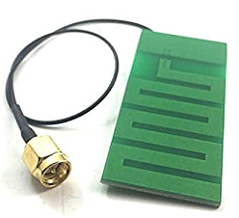
Ejemplo. Antena wifi omnidireccional 2.4 GHz G=6dBi.

Comparación de antenas
Para comparar las antenas se suele utilizar como parámetro principal su ganancia, pero como hemos visto no todas las antenas radian de la misma manera. Para poder comparar las antenas se utiliza el valor de su ganancia en comparación con la antena isotrópica o la antena dipolo.

Ganancia en dBi
Nos indica cuantas veces es superior la ganancia de la antena con respecto a una antena isotrópica. Por ejemplo, G=10 dBi nos indica que la ganancia de la antena es de 10 dB ya que las antenas isotrópicas tienen G = 0 dB. Sin embargo, no es una referencia real ya que la antena isotrópica no se implementa.

Ganancia en dBd
Nos indica cuantas veces es superior la ganancia de la antena con respecto a un dipolo ideal. Por ejemplo, G = 7,85 dBd nos indica que la ganancia de la antena es de 10 dB ya que el dipolo ideal tiene una G =2,15 dB. Esta medida es más real, ya que las antenas se suelen implementar muchas veces como dipolos o monopolos.
La relación entre dBi y dBd es la siguiente:
dBd = dBi - 2,15
Ejemplo. ¿Dada una antena de 6 dBi cuál debería ser su dBd equivalente?
dBd = dBi-2,15=6-2,15=3,85
•Video. Antenas dBi y dBd

ERP, EIRP (PIRE)
ERP (Effective Radiated Power) nos da una idea de la potencia de la señal radiada en su máxima dirección (lóbulo principal) en comparación con un dipolo al que se le administre la misma potencia de entrada. Cuando dicha potencia se compara en lugar de con un dipolo con una antena isotrópica recibe el nombre de EIRP (Effective Isotropic Radiated Power). En definitiva, es aplicar a la ganancia de la antena el efecto de la potencia del circuito de entrada y compararlo con un dipolo o una antena isotrópica de la misma potencia. Tanto ERP como EIRP se miden en dBm.
ERP = G_{antena}(dBd)+P_{in}(dBm)
EIRP= G_{antena}(dBi) +P_{in}(dBm)
ERP = EIRP – 2.15

Multiple In, Multiple Out (MIMO)
Esta tecnología se basa fundamentalmente en 2 técnicas.
- Multiplexación espacial.
Es la capacidad de enviar varios flujos de datos (streams) al mismo tiempo por antenas diferentes. Su objetivo es mejorar la velocidad de transmisión (V_{bps}) sin usar más ancho de banda.
- Beamforming.
Es la capacidad de enfocar la energía de la señal hacía un receptor específico. Su objetivo es mejorar la calidad de la señal y por tanto su alcance. Esta técnica se puede combinar con la de multiplexación espacial o bien enviar el mismo flujo de datos retrasado en el tiempo a través de varias antenas lo que mejoraría también la velocidad de transmisión al hacer más robusta la señal y poder transmitir con mayor cantidad de bits/baudio.
El sistema sigue funcionando en modo half-dúplex, es decir, las antenas envían y reciben pero no al mismo tiempo. La nomenclatura MIMO utilizada es TXxRX:streams. Por ejemplo, un sistema MIMO 3x2:2 quiere decir que se utilizan 3 antenas transmisoras y 2 receptoras para 2 flujos de datos. El tipo de MIMO más común es el que usa la misma cantidad de antenas emisoras y receptoras por lo que se suele eludir el número de streams, por ejemplo, 2x2 son 2 antenas emisoras y receptoras con 2 flujos o streams. Existen 2 tipos de MIMO:

SU-MIMO (Single User MIMO)
En un instante de tiempo las antenas dirigen su comunicación hacía una sola estación. El resto de las estaciones están a la espera de que termine la comunicación. Si la estación destino no tiene el mismo número de antenas que la emisora no se podrá aprovechas de la multiplexación espacial pero si del beamforming.

MU-MIMO (Multiple User MIMO)
En un instante de tiempo las antenas dirigen su comunicación hacía más de una estación. Las antenas pueden dirigir la comunicación a cada estación simultáneamente gracias al beamforming y el null steering (anulación de la señal del resto de estaciones en la dirección de la estación receptora del stream de datos). Las estaciones destino deben soportar también MU-MIMO y pueden tener una sola antena. Por ejemplo, si el emisor es 3x3 podría dar servicio a tres estaciones al mismo tiempo con un flujo de datos para cada una de ellas. MU-MIMO puede incluir el funcionamiento de SU-MIMO.
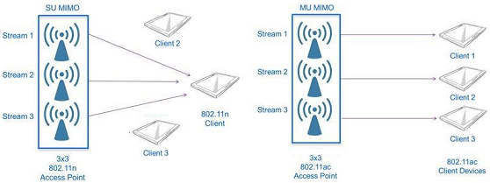
•Video. MIMO

